Instruktioner Aptus Home App
- Ladda hem Aptus Home Appen i antingen Play Butiken (android) eller App store (iOS)

- Logga in enligt bild nedan men byt ut ### mot ditt lägenhetsnummer och ditt lösenord är 12345 första gången du ska logga in.
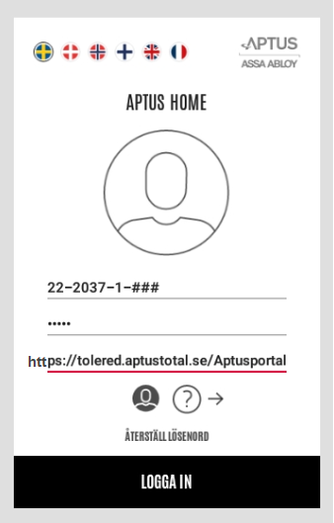

- Sedan när du är inloggad så bör du byta lösenord och det gör du under inställningar.

- Nu är det fritt fram att boka via appen

Lycka till!
Styrelsen Brf Tolered

